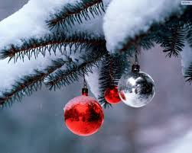

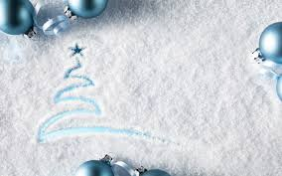
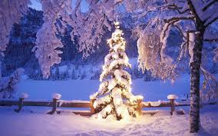
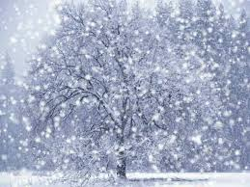
Муниципальное Казённое Общеобразовательное Учреждение Ермоловской СОШ
30 ноября – День Матери
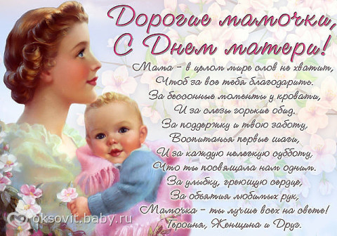

№3

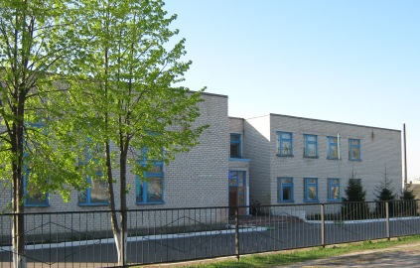
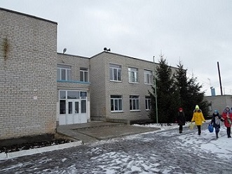

День матери празднуется по всему миру. В России мы отмечаем его в последнее воскресенье ноября. Можно без сомненья сказать, что это один из наилучших, добрых и светлых праздников. Дорогие наши мамочки, поздравляем вас с вашим праздником. Будьте всегда здоровыми, не огорчайтесь по пустякам и оставайтесь такими же красивыми. Мы вас очень любим!!! В нашей школе в День Матери проходил конкурс мини – сценок, посвященный Всероссийской неделе «Театр и дети».

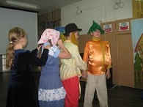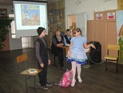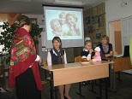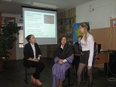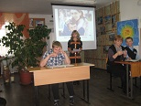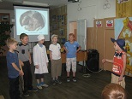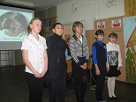

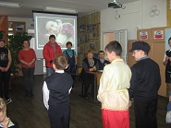

Скоро, скоро Новый год
Веселись-ка весь народ.
Елка, ёлка во дворе выросла большая.
Будем ёлку наряжать, до верхушки не достать.
Стихи Чернышовой Александры,5 класс

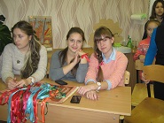
14 декабря -День Наума-Грамотника.
14 декабря Православная церковь отмечает память пророка Наума – одного из 12 пророков. Наши предки издавна обучению грамоте придавали большое значение. На Руси пророка Наума считали покровителем учащихся и называли Грамотником. Вот и поговорки про это сложили: “Батюшка Наум, наведи меня на ум.”
В нашей школе в честь праздника была проведена Татьяной Дмитриевной Шабановой интеллектуальная викторина «Умницы и умники». Задействованы были все учащиеся: старшеклассники судили, а ребята с 5 по 7 класс соревновались.
18 декабря состоялся
Просмотр фильма по профилактике алкоголизма и табакокурения. Целью просмотра фильма, являлось формирование у подростков негативного отношения к вредным привычкам. Мы за здоровый образ жизни!
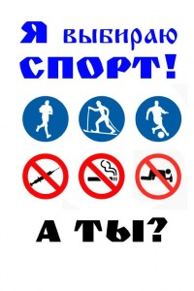

Ура, Новый год, каникулы!
Наверное, ни одного праздника мы не ждем так, как Нового года. За несколько недель мы покупаем подарки близким, украшаем дом и наряжаем елку, подыскиваем вкусные рецепты. Все мы ждем, что в новогоднюю ночь совершится какое-нибудь волшебство. А что вы знаете о происхождении этого праздника?
Обычай праздновать Новый год существовал уже в Древней Месопотамии в третьем тысячелетии до нашей эры. До XV века на Руси новый год начинался не с января, как в настоящее время, а с 1 марта. С 1700 года по указу Петра I Новый год в России стали праздновать, как и в других странах Европы, 1 января. Это было сделано по примеру всех христианских народов, живших не по юлианскому, а по григорианскому календарю. Царь неуклонно следил за тем, чтобы новогодний праздник был у нас не хуже и не беднее, чем в других европейских странах.

7 января все православные люди отпразднуют светлый праздник Рождество Христово. Этот добрый праздник лучше встретить в кругу родных и сходить на службу в храм. В предрождественскую ночь все желающие пойдут петь колядки, тем самым прославляя Христа. Колядующих принято награждать всякими вкусностями и монетками.

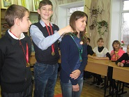

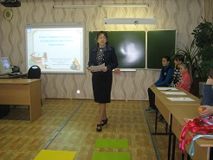

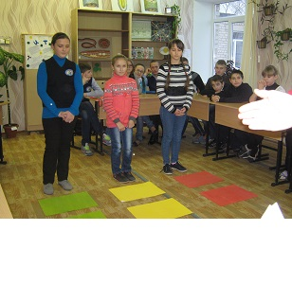
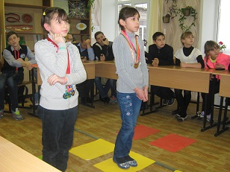

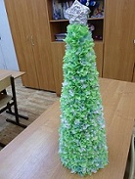

С 15 декабря в нашей школе открылась мастерская Деда Мороза, где ребята готовились к конкурсу елочных игрушек, рисунков и поделок, новогодних поздравительных газет, оформлению школы.

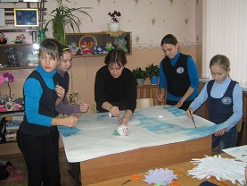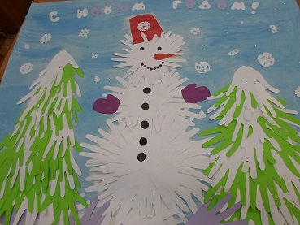
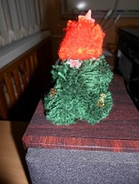

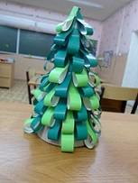
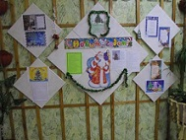

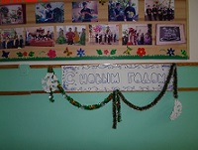

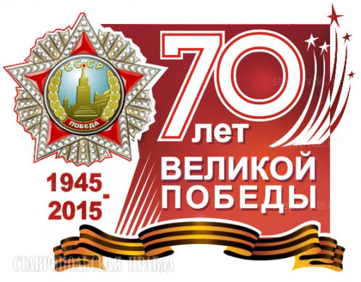
16 января в нашей школе состоялся конкурс чтецов, посвященный 70 летию Победы - «Факел Победы».
В конкурсе приняли участие дети с 1 по 10 классы. Всего три возрастные группы.
Ребятам удалось тонко прочувствовать настроение рассказываемых произведений, что вызвало массу эмоций и тронуло сердце. Эта встреча напомнила нам о великом подвиге, совершенным нашим народом. Мы не должны забывать о том, что ненависть и насилие не приводят ни к чему хорошему, а лишь влекут к катастрофическим потерям.

Призовые места распределились так в младшей группе 1 место Беляева А. Ольги Родины «Ветеранам» , 2 место Шишковская В «В дни войны». и Добрынин Д. «Славы» , 3 место Иван Тимошенко Галина Сычева «Обелиск на сельской улице», благодарность за участие получил Буданов Евгений.
В средней возрастной группе: 1 места нет, 2 место – Шелист А. Ю. Коринец «Неизвестный солдат» ,Мартыненко В. Майя Румянцева «Баллада о крапиве».
3 место – Токарев Денис А.Сурков «Красоту, что дарит нам природа», и Кизий Анна. В. Высоцкий «Братские могилы»
В старшей возрастной группе 1 место раздели 1 место разделили: Тихонова П. В. Закружкин отрывок из повести «Матерь человеческая» Жильцова М. Л. Ошанин «Волжская баллада» Емцева С., М. Исаковский «Русской женщине», Буданова Н, Ю. Друнина «Запас прочности»
2 место – Гущина А.., Ю.Друнина «Зинка» , Пискунов И. С. Гудзенко «Первая смерть»
3 место- Шишковская Т., А. Твардовский «Дом бойца» , Ермаков В.С. Гудзенко «Баллада о дружбе»



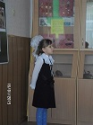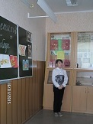

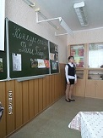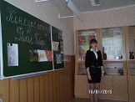
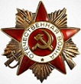

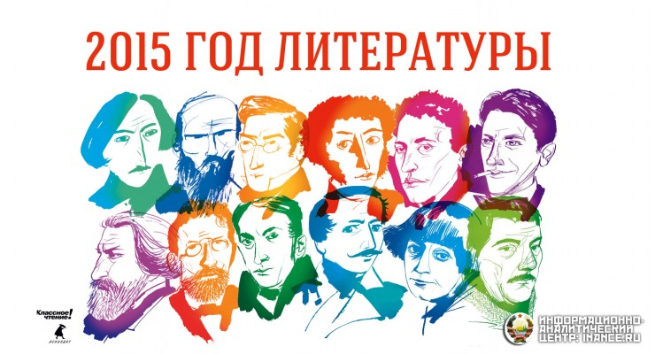
.
По этому поводу в России готовится огромное количество различных мероприятий: творческие встречи, писательские вечера, бенефисы, авторские чтения, читательские конференции, литературно-музыкальные фестивали и др. Не останется в стороне и Воронеж. В столице Черноземья празднование Года литературы начнется с просветительского мероприятия. Дело в том, что в январе в Никитинке открывается лекторий по истории русской литературы. В рамках его работы для всех желающих прочтет лекции автор известной книги-репортажа «Литературная прогулка по Воронежу», писатель, литературовед, библиофил, краевед Олег Ласунский. Он прочитает для любителей местной старины годовой цикл лекций о жизни и творчестве таких знаковых для воронежцев писателей и поэтов, как А.В. Кольцов, Н.В. Станкевич, И.С. Никитин, А.Н. Афанасьев, А.И. Эртель, И.А. Бунин, С.Я. Маршак, А.П. Платонов, О.Э. Мандельштам, А.В. Жигулин, А.Т. Прасолов, Г.Н. Троепольский и др. Отдельные лекции будут посвящены региональным аспектам фольклористики, литературоведения, журналистики.Первая лекция «Истоки литературной жизни в нашем крае» состоится 29 января в 15 часов в Никитинке. Вход свободный

Мы наткнулись на очень интересную статью, и хотели бы поместить её здесь, чтобы все могли с ней познакомиться.
Авторская рубрика Валерия Тихонова. В своей статье Валерий Тихонов рассуждает о такой вредной привычке, как мат. Замечает он, так же, что сейчас материться стали больше и «крепче». Для решения проблемы автор предлагает воспользоваться методикой Л.Н. Толстого по борьбе с ненормативной лексикой. Лев Толстой предлагал своим подчинённым заменять ругательство, например, выражением: «Елки палки»! Вот такой урок от русского классика.

20 января от нашей школы приняли участие в районном конкурсе чтецов две ученицы 10 класса. Смотр проходил в центральной библиотеке, и не чего скрывать, конкуренция была жесткой. Не смотря на это, Тихонова Полина получила 3 место в номинации «проза», а Жильцова Марина в номинации «поэзия».
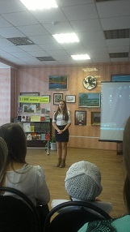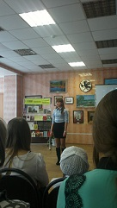
Тихонова П. Жильцова М.

Почему день Татьянин?
Все мы знаем, что 25 января отмечается День студентов, но почему его называют Татьяниным?
В честь святой мученицы Татиа́ны Ри́мской Она почитается православной и католической церквями. В России считается покровительницей Московского государственного университета и вообще студентов. Так случилось, что именно в Татьянин день, который по новому стилю отмечается 25 января, в 1755 году императрица Елизавета Петровна подписала указ «Об учреждении Московского университета», и Татьянин день стал официальным университетским днем, в те времена он назывался Днем основания Московского университета. С тех пор Святая Татиана считается покровительницей студентов. Кстати, само древнее имя «Татиана» в переводе с греческого означает «устроительница».

Номер подготовили: Новикова Ю.А., Бригадиренко А, Емцева С., Филатова А, Черныхова А., Шелист А.

Номер подготовили: Новикова Ю.А. , Бригадиреко А., Емцева А., Филатова А., Чернышова А., Шелист А.

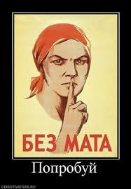

13 июня Президент России Владимир Путин подписал указ, в соответствии с которым следующий, 2015 год станет Годом литературы. Полный текст Указа опубликован на официальном сайте Президента России.
В целях привлечения внимания общества к литературе и чтению Президент РФ постановляет провести в 2015 году в Российской Федерации Год литературы.
Правительству Российской Федерации следует образовать организационный комитет по проведению в Российской Федерации Года литературы и утвердить его состав, а также обеспечить разработку и утверждение плана основных мероприятий по проведению в Российской Федерации Года литературы.
Субъектам Российской Федерации рекомендуется осуществлять необходимые мероприятия в рамках проводимого в Российской Федерации Года литературы.

